
Exercício Ortográfico: ca, co, cu
Nome ________________________________________________________________________
Data _________________________________________________________________________
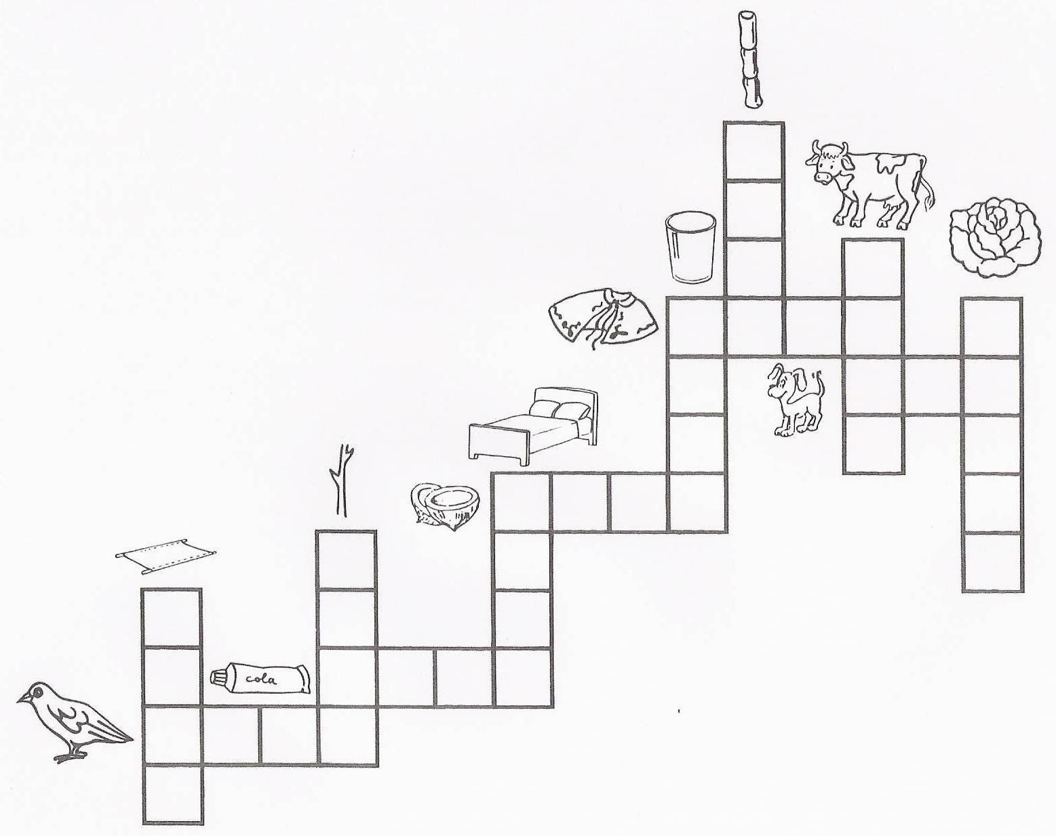
Descobre palavras com ca, co e cu.
Escreve algumas frases.

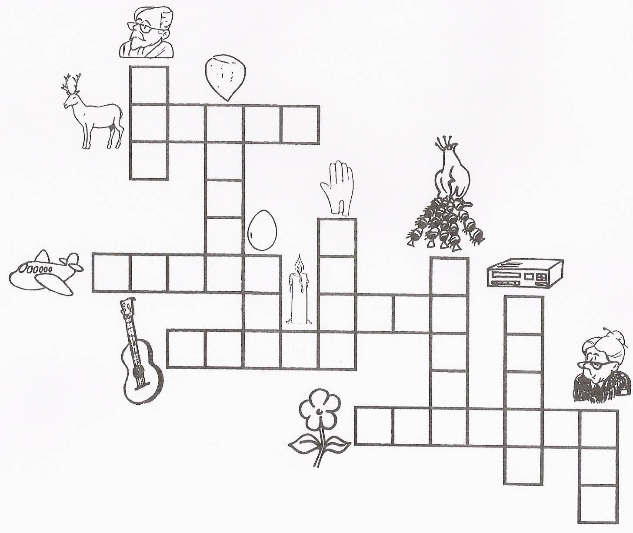
EMBED Word.Picture.8
Exercício Ortográfico: va, ve, vi, vo, vu

Nome: __________________________________________
Data: __________________________________________
Descobre palavras com va, ve, vi, vo e vu.
Escreve algumas frases.


Exercício Ortográfico: na, ne, ni, no, nu

Nome: __________________________________________
Data: __________________________________________

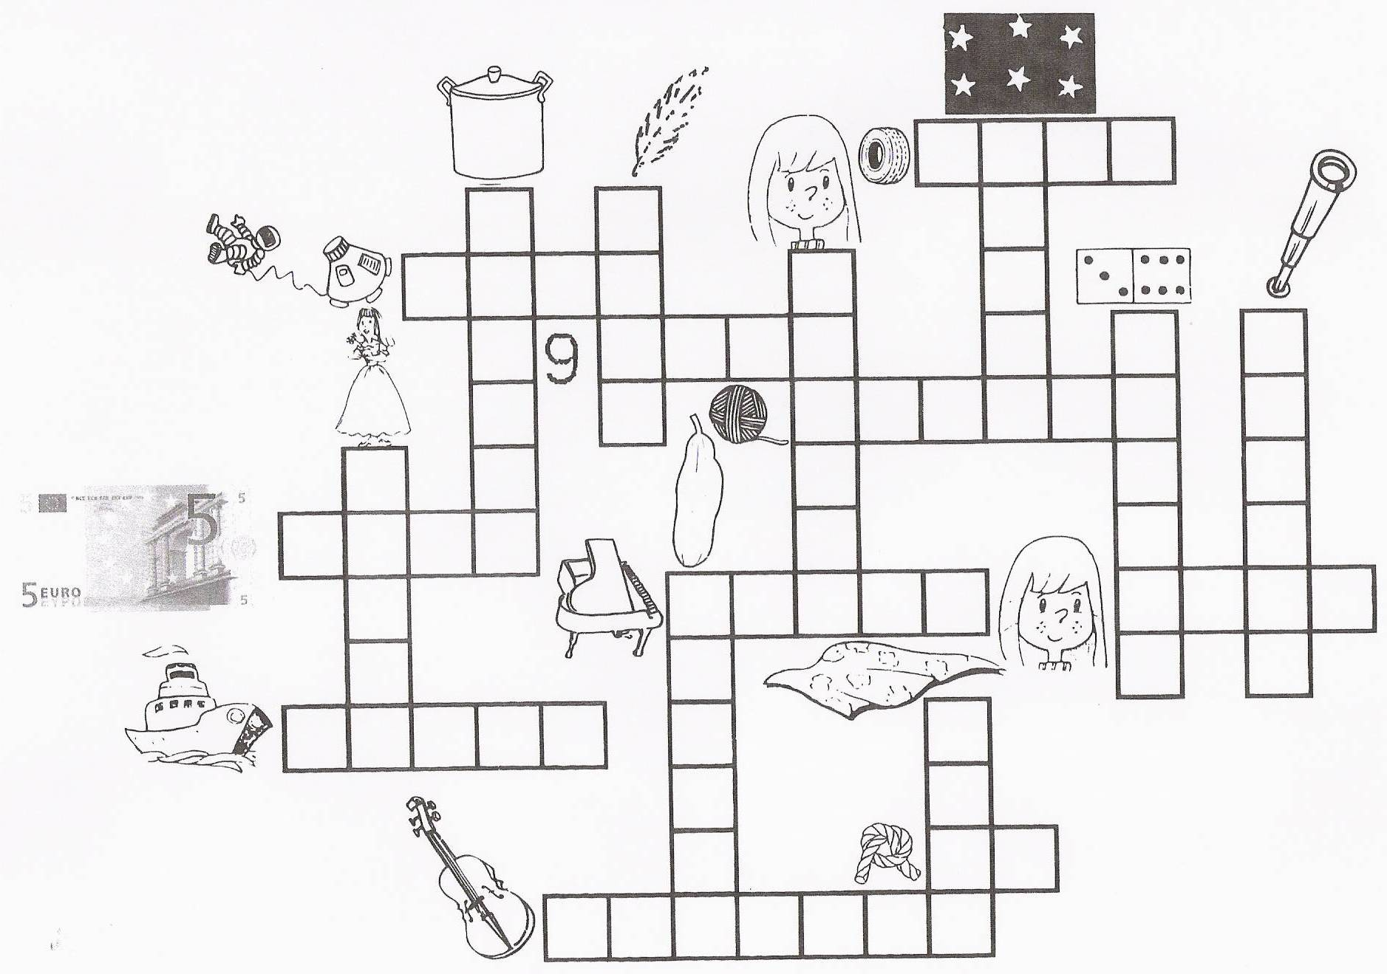
Descobre palavras com na, ne, ni, no, nu, no e nu.
Escreve algumas frases.

